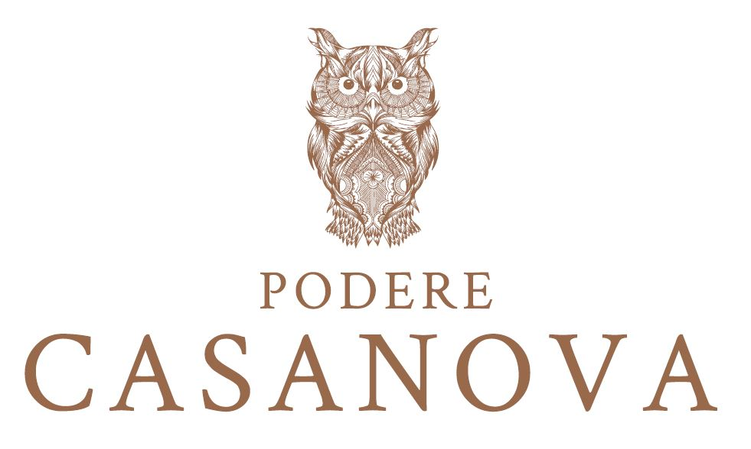

Per la Festa della Mamma ecco le bollicine del Caterina Rosè
di Podere Casanova di Montepulciano:
colore rosa corallo, sentore di petali di rosa,
ideale per un brindisi o per un regalo

Rosate e spumeggianti, fresche e profumate: le finissime bollicine del Caterina Rosè, piccolo e meditato capolavoro enoico di Podere Casanova di Montepulciano, sembrano create apposta per brindare alla Festa della Mamma.
Di un intenso colore rosa corallo, perlage fine ed elegante, il Caterina Rosè porta in sé la struttura forte e decisa della bacca rossa del Sangiovese, che lo compone all’80% e viene ingentilita da un 20% di Chardonnay, Grechetto e Verdello. A renderlo etereo e bevibilissimo sono le bollicine ottenute con il Metodo Charmat. Versato nel calice, sprigiona una sottile e delicata nuance di sentori floreali (ad iniziare da delicate note di petalo rosa) e fruttati, come litchi e piccoli frutti rossi. Al palato risulta fresco, setoso, elegante, armonico e di buona persistenza. Il suo nome è un omaggio a Caterina, affascinante dama amata perdutamente da Giacomo Casanova, a cui è intitolato - per affinità elettiva - il Podere: veneti come lui, anche i proprietari Susanna e Isodoro Rebatto, sono infatti approdati a Montepulciano e ne sono stati irrimediabilmente ammaliati, proprio come accadde tre secoli fa al poliedrico e intrigante personaggio veneziano, re dei seduttori.

Il Caterina Rosè è un vino ideale da regalare per la Festa della mamma o da sorseggiare insieme a lei per un aperitivo. O, ancora, da gustare a tutto pasto per accompagnare il pranzo o la cena di questa giornata particolare. Fra l’altro, con il suo finissimo perlage, è un vino ideale da abbinare a piatti primaverili (quali primi e risotti, formaggi freschi e leggeri, carni bianche, uova, insalate), che ne vengono esaltati e valorizzati. Può essere ordinato on line dal sito www.poderecasanovavini.com, oppure acquistato direttamente in cantina a Montepulciano, o nel Wine Art Shop Podere Casanova, luogo d'incontro piacevole e informale all'insegna del vino e dell'arte nel centro di Montepulciano, o ancora nel Wine Room di Borgo Veneto (in provincia di Padova).

Per informazioni: Podere Casanova
Strada Provinciale 326 Est, n. 196 - loc. Tre Berte - Montepulciano (SI)
Tel. 0578.896136 – 335 5248000 - 334 8988040 - 0429.841418
www.poderecasanovavini.com - info@poderecasanovavini.com

Ufficio Stampa: Agorà - Marina Tagliaferri - tel. +39 0481 62385 - agora@studio-agora.it - www.studio-agora.it

